Ofício Vereador Nº 2032/2022

São Roque, 7 de dezembro de 2022.

Prezada Senhora,

Venho, por meio deste, cordialmente solicitar que faça avaliação do local e tome providências URGENTES em relação à árvore que corre risco de queda (foto anexa).
A solicitação se faz necessária, visando atender pedidos de moradores, pois a árvore em questão aparenta risco de queda. Tal situação coloca os munícipes da região em estado de alerta, principalmente durante às fortes chuvas que vêm ocorrendo nos últimos dias. Assim, buscando evitar acidentes e demais transtornos, pede-se URGÊNCIA no atendimento do pedido.
Na certeza de que dispensará especial atenção a este Ofício, desde já agradeço, renovando meus mais sinceros protestos de elevada estima e de distinta consideração.

Atenciosamente,

William da Silva Albuquerque
(William Albuquerque)
Vereador

À
Ilustríssima Senhora
ENGª MARINA MAGALHÃES
MD. Diretora do Departamento de Obras da Prefeitura da Estância Turística de
São Roque – SP

PROTOCOLO Nº CETSR 07/12/2022 - 17:03 14621/2022/AH
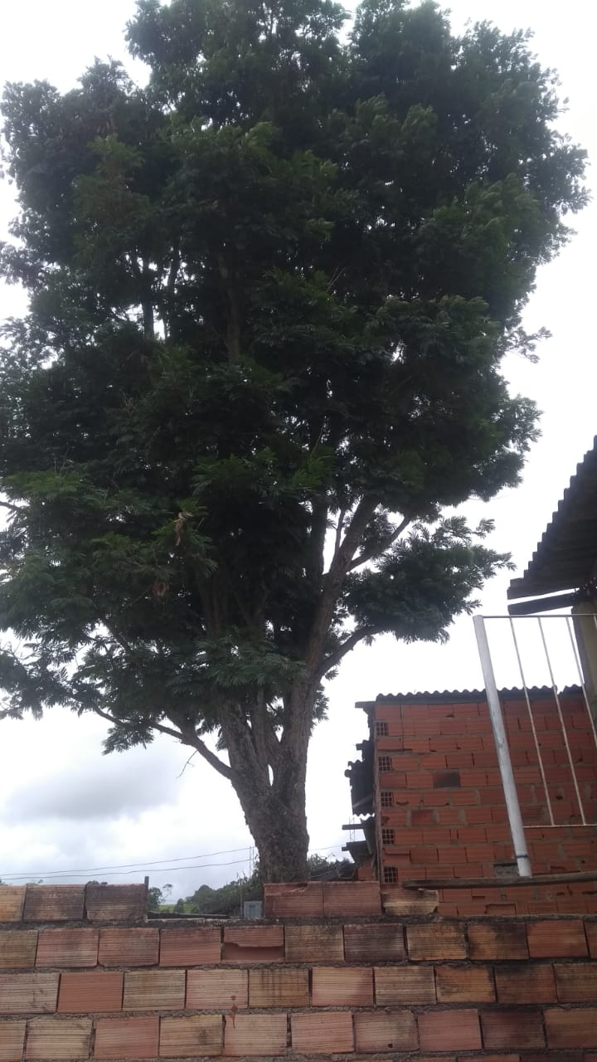
PROTOCOLO Nº CETSR 07/12/2022 - 17:03 14621/2022/AH

